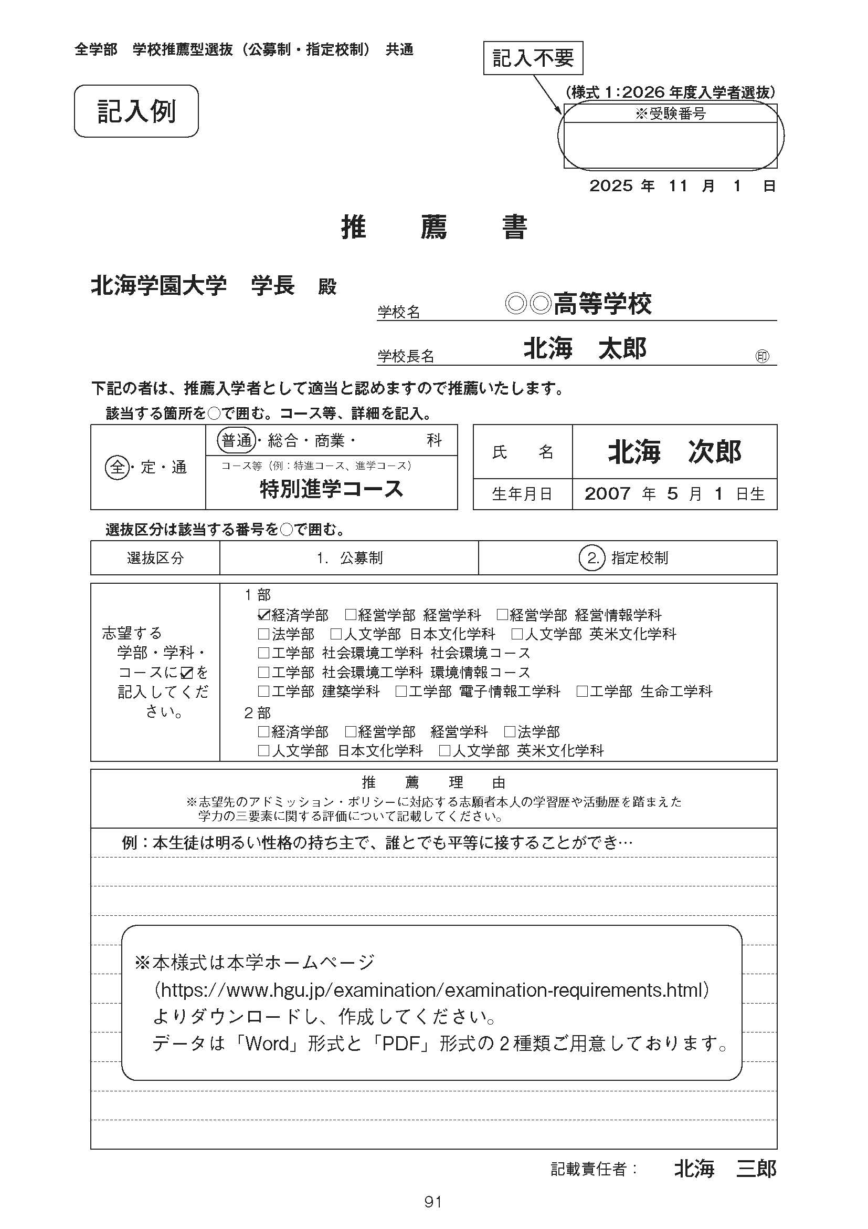
全学部 学校推薦型選抜（公募制・指定校制） 共通
(様式１：2026年度入学者選抜)

※ 受験番号

年 月 日
推 薦 書

北海学園大学 学長 殿
学校名

学校長名 ㊞

氏 名
生年月日 | 年 月 日生
下記の者は、推薦入学者として適当と認めますので推薦いたします。
該当する箇所を○で囲む。コース等、詳細を記入。
全・定・通 | 普通 ・ 総合 ・ 商業 ・ 科
 | コース等（例：特進コース、進学コース）

選抜区分 | １.公募制  選抜区分は該当する番号を○で囲む。 | ２.指定校制

志望する  学部・学科・  コースに☑を  記入してくだ  さい。 | １部  □経済学部 □経営学部 経営学科 □経営学部 経営情報学科  □法学部 □人文学部 日本文化学科 □人文学部 英米文化学科  □工学部 社会環境工学科 社会環境コース  □工学部 社会環境工学科 環境情報コース  □工学部 建築学科 □工学部 電子情報工学科 □工学部 生命工学科  ２部  □経済学部 □経営学部 経営学科 □法学部  □人文学部 日本文化学科 □人文学部 英米文化学科

推 薦 理 由
※志望先のアドミッション・ポリシーに対応する志願者本人の学習歴や活動歴を踏まえた
学力の三要素に関する評価について記載してください。

記載責任者：

